國立台東高級中學 | 102學年度  第二學期 | 期中考 | 高三選修生物(下)試卷
畫答案卡：□是否 適用班級：體三
一、選擇題(每題2分)
1下列有關於腎臟功能的敘述，何者錯誤？ (A)調節血壓 (B)排除含氮廢物 (C)調節體液酸鹼平衡 (D)分泌腎上腺素
2設某動物排泄的含氮廢物主要為尿酸，則該動物較可能為下列何者？ (Ａ)貴賓狗 (Ｂ)吳郭魚 (Ｃ)麻雀 (Ｄ)蝌蚪。
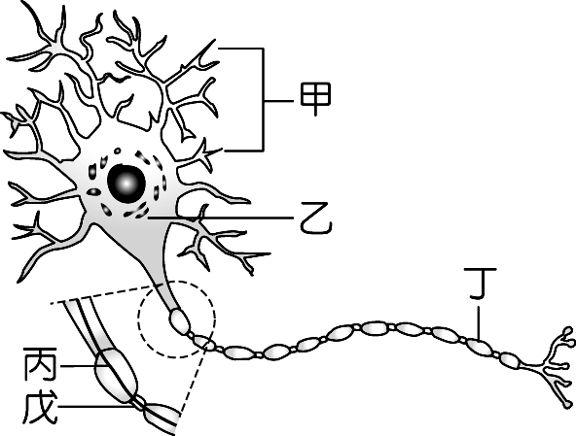
3細胞外液中含量最高的陽、陰離子分別為何？ (Ａ)鈉離子、氯離子 (Ｂ)鈉離子、磷酸根離子 (Ｃ)鉀離子、氯離子 (Ｄ)鉀離子、磷酸根離子。
4圖為典型的運動神經元，則有關其構造的敘述，下列何者錯誤？（丙之外由許多丁構造包裹） (Ａ)甲為軸突，丙為樹突，皆為神經纖維 (Ｂ)乙為細胞體，含細胞核 (Ｃ)丁為髓鞘 (Ｄ)戊為郎氏結。
5神經元的跳躍傳導與下列何種構造有關？ (A)突觸 (B)樹突 (C)細胞體 (D)髓鞘
6在突觸傳導期間，鈣離子扮演何種角色？ (Ａ)從內質網釋放並引起動作電位 (Ｂ)從細胞外進入神經元，並引起突觸囊泡釋放 (Ｃ)作為神經傳遞物 (Ｄ)作為輔酶。
7人類代謝所產生的含氮廢物主要為尿素，請問尿素主要在下列何者產生？ (A)肝臟 (B)血液 (C)腎臟 (D)肌肉
8甲：極化、乙：再極化、丙：去極化、丁：過極化。有關神經元產生神經衝動的先後順序，下列何者正確？ (Ａ)甲丙乙丁甲 (Ｂ)乙丙丁甲乙 (Ｃ)丙甲丁乙丙 (Ｄ)丁乙甲丙丁。
9含氮廢物有甲：尿素、乙：尿酸、丙：氨，其毒性由強而弱的順序為下列何者？ (Ａ)甲乙丙 (Ｂ)乙甲丙 (Ｃ)丙甲乙 (Ｄ)三者毒性相同。
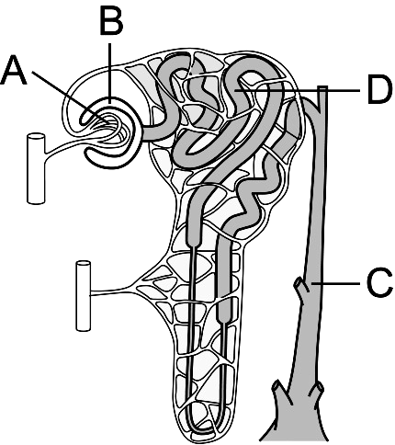
10圖為腎臟的基本構造圖，圖中何部分不屬於腎元？(A) A (B) B (C) C (D) D
11喝淡酒（如啤酒）比喝濃酒（如高粱酒）的尿量多而排尿頻率也高，可能與下列何種激素分泌量的變化有關？ (A)生長素 (B)催乳激素 (C)甲狀腺素 (D)血管加壓素=抗利尿素
12動作電位中的去極化現象，主要起因於神經細胞膜上哪一種通道閘門或幫浦的作用？ (A)大量的鈉離子通道打開 (B)鈉－鉀幫浦的作用增強 (C)大量的鉀離子通道打開 (D)大量的鈉離子通道和鉀離子通道關閉
13膽色素為人體的代謝廢物之一，請問其代謝器官為： (A)肺臟 (B)肝臟 (C)腎臟 (D)脾臟
14動物細胞進行代謝，會產生CO₂、H₂O、NH₃、尿素、尿酸等廢物，這類廢物的排除過程叫做： (A)排泄 (B)排遺 (C)分泌 (D)排斥
15下列何種食物攝取過量，容易因尿酸異常過量堆積而造成「痛風」的症狀？ (A)米飯 (B)動物油 (C)植物油 (D)豆類

●請回答下列問題16.17：
16神經傳遞物受麻醉藥、興奮劑、毒物及藥劑等影響，此外還會隨日常生活中的壓力或運動等因素發生改變。如慢跑時會感到舒暢，甚至覺得自己與大自然合為一體，感動地潸然淚下，專家認為這是腦中產生的嗎啡物質造成的；而興奮劑，如尼古丁所產生的幻覺、幻想和精神分裂症的臨床症狀相似，腦神經科學家認為是多巴胺這種神經傳遞物過剩所致。根據上文，治療精神分裂症的藥物可利用何種原理？ (Ａ)抑制多巴胺的功能 (Ｂ)多運動改善體質 (Ｃ)多抽菸 (Ｄ)持續慢跑。
17承第16題，對於慢跑所產生的感動現象，下列何者為合理的推測？ (Ａ)肌肉疲勞所致 (Ｂ)大腦思考後的產物 (Ｃ)持續運動後，會刺激腦中的受體接受腦內產生的嗎啡物質，並形成陶醉感 (Ｄ)自律神經失調。
18尿液形成的過程有：(甲)分泌作用；(乙)再吸收作用；(丙)過濾作用。何者為正確形成尿液順序？ (A)甲乙丙 (B)丙甲乙 (C)丙乙甲 (D)乙丙甲
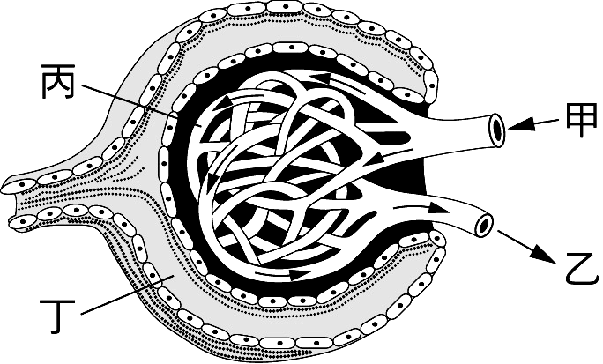
19圖是腎臟的腎小球和鮑氏囊的放大圖，則正確的敘述是： (A)甲是小動脈，乙是小靜脈 (B)丙可利用主動運輸把血液中的廢物過濾到丁 (C)管腔大小：甲＞乙 (D)甲是缺氧血，乙是充氧血
20有一種外毒素可以治療斜視及消除皺紋，請問這是由下列何種細菌所分泌？ (Ａ)肉毒桿菌 (Ｂ)白喉桿菌 (Ｃ)大腸桿菌 (Ｄ)破傷風桿菌。
21腎臟調節體液酸鹼度的機制是藉腎小管管壁細胞的何種作用？ (A)分泌Na+，再吸收HCO3－ (B)分泌H+，再吸收K+ (C)分泌H+，再吸收HCO3－ (D)分泌K+，再吸收HCO3－
22某生在一次尿液檢查中，發現尿液中含有蛋白質，請問該生最有可能是哪個部分發生病變？ (A)腎小球的過濾作用 (B)近曲小管的再吸收作用 (C)遠曲小管的分泌作用 (D)輸尿管運輸尿液

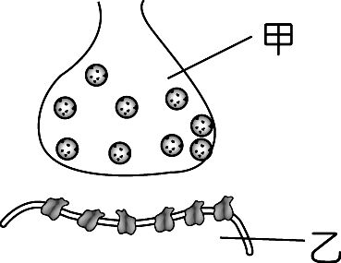
●請回答下列問題：
23附圖為兩個神經元的部分放大圖，則圖中的甲、乙分別為何？ (Ａ)甲為軸突，乙為樹突或細胞體 (Ｂ)甲為樹突，乙為軸突 (Ｃ)甲為突觸後神經元，乙為突觸前神經元 (Ｄ)甲為運動神經元，乙為感覺神經元。
24承第23題，神經元的突觸囊泡能釋出神經傳遞物，是存於下列哪一部分？ (Ａ)甲細胞的細胞體 (Ｂ)乙細胞的樹突 (Ｃ)甲細胞的軸突 (Ｄ)乙細胞的突觸間隙。
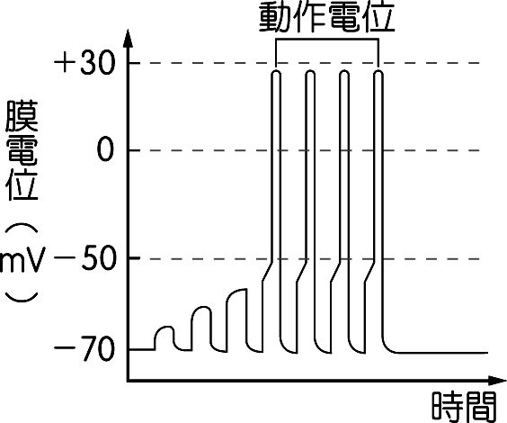
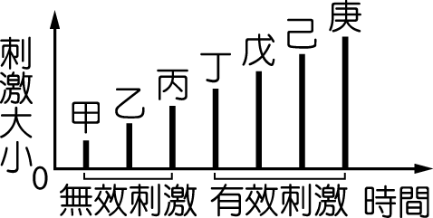
●依附圖回答下列問題：
25附圖的實驗結果可說明神經衝動具有下列何種特性？ (Ａ)單一方向傳遞性 (Ｂ)全有或全無的反應 (Ｃ)跳躍傳導 (Ｄ)刺激強度有累加性。
26承第25題，一個神經元給予不同刺激強度，則丁～己的神經膜電位變化為何？ (Ａ)沒有不同 (Ｂ)刺激愈強，神經膜電位愈明顯 (Ｃ)刺激愈強，神經去極化效應愈強 (Ｄ)刺激愈強，Na＋通道開啓愈多。
27承第26題，神經接受有效的連續刺激時，若再增強刺激強度，則產生神經衝動的頻率通常如何變化？ (Ａ)隨刺激強度增強而增加 (Ｂ)隨刺激強度增強而減少 (Ｃ)維持原來的頻率 (Ｄ)立即停止神經衝動。

28正常情況下，人體血漿的酸鹼度應為： (A)弱酸性 (B)弱鹼性 (C)中性 (D)弱酸性至中性
29下列有關動物與所排含氮廢物的組合，何者 ？ 白頭翁：尿酸 壁虎：氨 大象：尿素 孔雀魚：氨。
30某生因夏天天熱，喝下大量糖水，下列有關其體內排泄系統因應的方式，何者錯誤？ (A)排尿的次數增加 (B)尿內含有過量的糖 (C)排尿量增加 (D)糖被腎元再吸收回血液
31背根神經節含有下列哪種神經元的細胞體？ 感覺神經元 運動神經元 聯絡神經元 以上皆是。
32 絲球體的過濾作用、 腎小管的再吸收作用、 腎小管的分泌作用、 尿液的排除、 尿素的合成作用。如果腎臟發生缺氧，則上述哪些作用所受影響最大？ 。
33下列哪一調控過程為正回饋作用？ 授乳 胰島素與升糖素作用 雄性激素與促性腺素釋素 甲狀腺素控制代謝。
34假設有一神經元的髓鞘被人從軸突處移除，在神經元本身沒有受到任何破壞的情況下，下列何種現象最可能發生？ 此神經元無法再分泌任何神經傳遞物 此神經元對刺激變得更敏感 此神經元傳遞訊息的速度變快 此神經元傳遞訊息的速度變慢。
35飲酒不可開車，是因為酒精抑制了哪一部位的功能，而 完成精細的動作？ 大腦 間腦 中腦 小腦。
36下列何者激素不是腦垂腺前葉所分泌？ 催產素 催乳激素 FSH促濾泡成熟激素 促腎上腺皮質素。
37大腦能聽到聲音、聞到香味、嚐到味道，主要是因為 聲音和氣味分子引起的神經衝動不同 聲音和氣味分子的受器將神經衝動送達大腦的部位不同 聽覺和嗅覺、味覺神經的神經傳遞物不同 感覺器官耳和鼻、舌的構造不同，與神經衝動無關。
38聯絡人體兩個大腦半球之間的神經纖維是下列何者？ 橋腦 視丘 胼胝體 間腦。
39你正坐在這兒考試，感覺到自己的心跳加快。下列有關此現象的敘述，何者正確？ 受到體神經系統控制的一種反應 副交感神經對考試壓力所產生的反應 交感神經對考試壓力所產生的反應 在壓力下，節律點維持心跳速率穩定的反應。
40所謂「混合神經」是指下列何者？ (Ａ)神經中含有髓鞘及無髓鞘兩種神經纖維 (Ｂ)神經中含交感及副交感兩種神經纖維 (Ｃ)神經中含運動與感覺兩種神經纖維 (Ｄ)神經中含有腦神經與脊神經。

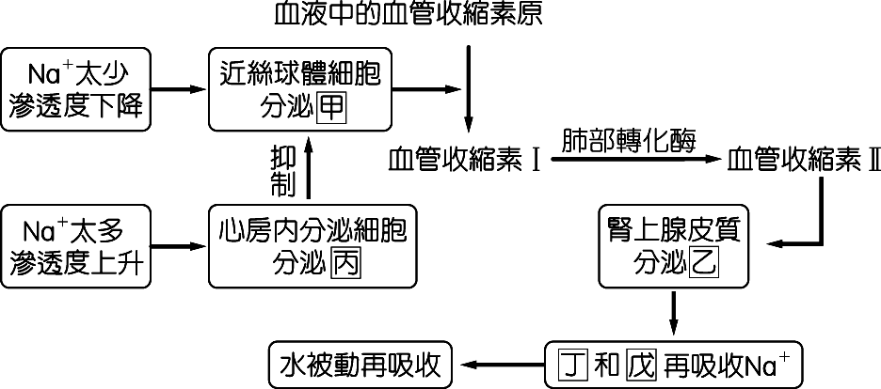
●請依據圖示，回答下列問題：
41乙代表下列何種物質？ (Ａ)腎素 (Ｂ)心房排鈉肽 (Ｃ)抗利尿素 (Ｄ)醛固酮=礦物性皮質素。
42若 A 為鮑氏囊、B 為近曲小管、C 為亨耳環管、D 為遠曲小管、E 為集尿管、F 為絲球體，則丁和戊代表下列何者？ (Ａ) AB (Ｂ) BC (Ｃ) DE (Ｄ) EF。

●圖為人類中樞神經系統的一部分，請依圖回答下列問題：
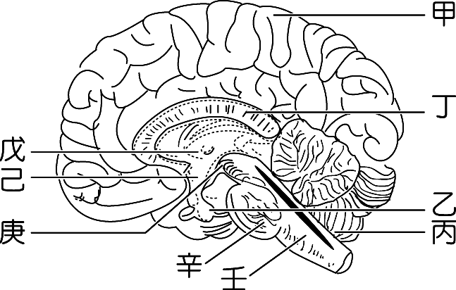
43下列何者錯誤？ (Ａ)甲為大腦 (Ｂ)丙為小腦 (Ｃ)戊為間腦 (Ｄ)庚為橋腦。
44腦幹不包括下列何者？ (Ａ)己 (Ｂ)庚 (Ｃ)辛 (Ｄ)壬。
45協調骨骼肌的活動，維持身體平衡？ (Ａ)甲 (Ｂ)丙 (Ｃ)己 (Ｄ)辛。
46將感覺訊息傳入大腦的轉換站？ (Ａ)戊 (Ｂ)己 (Ｃ)庚 (Ｄ)壬。
47呼吸、心搏調節中樞(Ａ)戊 (Ｂ)己 (Ｃ)庚 (Ｄ)壬。
48視、聽覺反射中樞(Ａ)戊 (Ｂ)己 (Ｃ)庚 (Ｄ)壬。
49體溫、飲食調節中樞(Ａ)戊 (Ｂ)己 (Ｃ)庚 (Ｄ)壬。

●閱讀題
「夜裡睡覺的時候，感覺似乎被人壓著，讓我變得呼吸困難，我醒過來，可以清楚看到房間的狀況，想坐起來，身體卻完全不聽使喚。」這種情形俗稱為「鬼壓床」，時常被當成靈異現象，事實上可以從科學的角度來解釋。
日本福島大學的福田教授認為這是睡眠情境的一種。人們在睡覺的時候會經過兩種階段：當睡眠進入深層休息狀態時稱為「非 REM 睡眠」，約 90 分鐘後，雖然身體仍在休息狀態，腦部活動卻開始活躍起來，此時則進入「REM 睡眠」階段或「快速動眼期」，兩種階段約每隔 90 分鐘交替發生。當發生睡眠方面的疾病、壓力很大或睡眠週期不規則時，這兩種睡眠階段的發生順序就會混亂，造成在一開始睡眠時，就進入快速動眼期，這時所經歷的鬼壓床，在醫學上稱為「睡眠癱瘓症」。
人們處在快速動眼期時，從周圍傳來的感覺資訊都會被阻隔，同時橋腦會分泌乙醯膽鹼，對大腦產生刺激，尤其是對視覺皮層產生強烈的刺激，這樣就會製造出憑空發生的視覺影像；另外在杏仁體的地方血流量會增加，杏仁體與恐懼的情感相關，所以會和腦部其他區域同時造成恐怖的影像，如同作惡夢一般。在快速動眼期，脊髓的運動神經會受到延腦的抑制，因此無法指揮身體肌肉收縮，造成動彈不得的感覺；呼吸變得困難則是因為交感神經和副交感神經產生了小小的競爭，交感神經活化能使呼吸加速，副交感神經則是使呼吸減緩；活化的大腦使意識清晰，體驗者因此想幫身體不能動等現象找理由，而有了鬼壓床的說法。
福田教授同時指出兩個容易發生睡眠癱瘓症的情況：一個是超過一個小時的小睡，容易在晚上就寢時，立刻進入快速動眼期；另一種情況是仰躺入睡，睡覺時若是仰躺，肌肉的負擔較少，不容易感覺到睡姿改變造成的衝擊，往往會以這個睡姿進入快速動眼期。
50被「鬼壓床」時，為什麼四肢動彈不得？ (Ａ)大腦處於休息狀態 (Ｂ)大腦抑制脊髓的作用 (Ｃ)延腦抑制骨骼肌的神經傳遞物受體 (Ｄ)脊髓的運動神經受到延腦抑制。
51當一個人發生睡眠癱瘓的同時，他的體內正發生哪些現象？（應選3項） (Ａ)呼吸中止 (Ｂ)可接收到周圍環境的感覺訊息 (Ｃ)杏仁體血流增加 (Ｄ)視覺皮層神經細胞活化 (Ｅ)進入快速動眼期。
52下列哪些方法可以減低發生睡眠癱瘓症的機率？（應選3項） (Ａ)側睡 (Ｂ)仰躺睡覺 (Ｃ)減少壓力來源 (Ｄ)規律的作息 (Ｅ)超過一個小時的午睡。

DCAAD BAACC DABAD ACCCA CAACB AABBB ADADD ABCCC DCDAB ADCBD
51CDE 52ACD

